Муниципальное бюджетное дошкольное образовательное учреждение
Детский сад № 23 городского округа-город Камышин

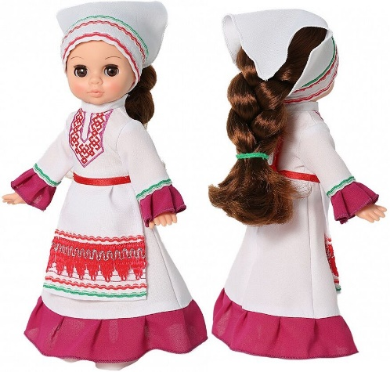
Методические рекомендации к дидактическому пособию по нравственно - патриотическому воспитанию дошкольников «Кукла в марийском национальном костюме»

Разработала воспитатель:
Левченко Любовь Ивановна.

Назначение пособия
Пособие знакомит детей с культурой, национальными особенностями, русским национальным костюмом, развивает познавательный интерес дошкольников, расширяет кругозор детей, систематизирует и закрепляет их знания о разновидностях национальных костюмов, особенностях их орнамента. Способствует развитию монологической, диалогической и связной речи детей, обогащению её эпитетами, новыми словами и выражениями, помогает развивать умение составлять описательные рассказы.
Может использовано педагогами ДОУ, родителями воспитанников детского сада, студентами колледжа.
Актуальность
Россия всегда являлась многонациональным государством. С самого раннего детства ребенок живёт в родной национальной среде, впитывая культуру, ценности и нравственные ориентиры, заложенные в культуре народа. Взрослея, он сам становится представителем своего народа, хранителем и продолжателем традиций.
Воспитывать в детях толерантное отношение к другим
народностям одна из важнейших задач работы педагога. Дети должны иметь представление о культуре, быте, жизненном укладе других народов, доступное их возрасту. Ведущий вид деятельности детей дошкольного возраста – игра, поэтому продуктом проекта стали куклы в национальных костюмах.
Всю одежду испокон веков простые люди делали сами, не думая совершенно о том, что когда-то потомки будут смотреть на неё, как на произведение искусства.
Формирование этнокультурного человека, сочетающего в себе системные знания в области национальной культуры и позитивное эмоциональное отношение к ней, гармоничное национальное самосознание, ориентацию на этнокультурные духовные ценности толерантность и способность к межэтническому и межкультурному диалогу, возможно лишь при функционировании традиционной системы домашнего воспитания.
Материнский язык народное творчество, в частности, фольклор, мифология, семейно-родовые традиции, обычаи и обряды, игры и другие средства воспитания, используемые народами, их национальные духовно-нравственные ценности формировали у подрастающих поколений на всем протяжении истории лучшие человеческие качества.

Цели и задачи
Цель: Познакомить детей дошкольного возраста с национальными костюмами разных народов России, их традициями и культурой, народными играми.

Задачи:
1. Формирование основ национального самосознания и любви к Отечеству, познакомить с национальным марийским костюмом;
2.Развивать связную речь детей, обогатить её новыми словами и выражениями; развивать творческие способности, воображение. Способствовать познавательному развитию детей и осуществлению комплексного подхода к их воспитанию;
3.Воспитывать любовь и уважение к национальной культуре и традициям.

Описание национального костюма
Марийский народный костюм – одно из самых ярких проявлений самобытной культуры этноса, был и остаётся символом этнической идентичности. В нём отражаются представления народа о поло-возрастных отличиях людей, красоте человеческого тела, личной гигиене, уюте, человеческой скромности, стремлении марийцев придерживаться принципа целесообразности в выборе средств жизнеобеспечения, а также о трудолюбии и мастерстве женщины-хозяйки. Способы и нормы ношения костюма зависели от природно-климатических, социально-экономических, исторических условий, религиозных и эстетических установок народа. В то же время каждый человек стремился подчёркивать своей одеждой и манерой одеваться свою индивидуальность.

Национальный костюм марийцев – это воплощение старинной истории и традиций мордовского народа, олицетворение его культуры и образа жизни. Традиционная одежда чувашского мужчины состояла из нескольких элементов:
- рубаха;
- штаны;
- пояс, щедро украшенный вышивкой или тесьмой;
- обувь;
- головной убор.

Издавна удмурты носили в качестве повседневной обуви плетеные лыковые лапти, изготовленные из семи лык. В праздники отдавали предпочтение кожаной обуви, изготовленной из коровьей или овечьей кожи. Но такие дорогие обувные изделия могли себе позволить только представители богатого сословия.
Также огромной популярностью среди более бедных марийцев пользовались шерстяные или холщовые онучи, которые носили представители обоих полов. Зимой онучи делались из плотного, теплого сукна. Важной частью марийского женского костюма являлись пояса, передники и поясные украшения. Пояса подразделяются на два вида – повседневные и праздничные. Будничные пояса длиной 2-2,5 м и шириной 2-4 см ткали из разноцветной шерстяной, реже шелковой пряжи. К таким поясам привешивались мешочки для хранения денег, ниток, иголок и т.д. Празднично-обрядовые пояса украшались монетами, кистями, бусами, пуговицами. Для опоясывания верхней одежды применяли самотканые шерстяные кушаки. С конца XIX века в костюме мариек появляются яркие фабричные кушаки.
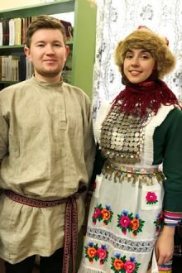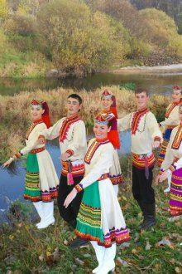
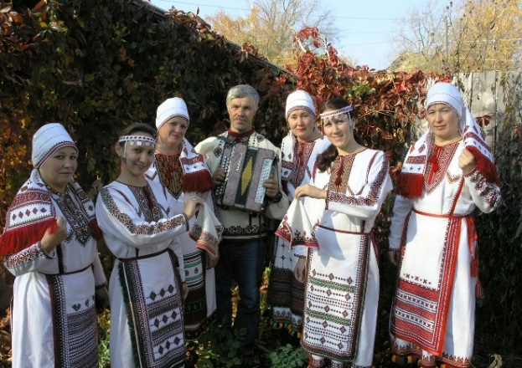
Цвета, преобладающие в расцветке традиционного наряда, – белый, дополненный орнаментами и узорами алого, черного, бордового, кирпично-коричневого цвета. Предки современных народов Поволжья также широко использовали в одежде темно-синие, черные, вишневые оттенки.
Для украшения одежды использовались вышивки-обереги, выполненные во всех оттенках красного и коричневого. Эти красители получали в процессе варки определенных растений и трав. В зависимости от густоты вареной смеси цвет одежды мог быть более или менее насыщенным.

Орнамент
Орнамент геометрический, реже растительный. Часто узор включает в себя ромбы, круги и розетки. Основной цвет — красный, а синим и черным выполняются контуры рисунков. Желтый, зеленый, розовый, белый — дополнительные цвета.
На вышивку нашивали бисер, блестки, монеты. Также для украшения использовали оборки, тесьму, ленты, кружево. Особенностью марийской вышивки является то, что мастерица вышивала с изнаночной стороны ткани, а узор получался на лицевой стороне.
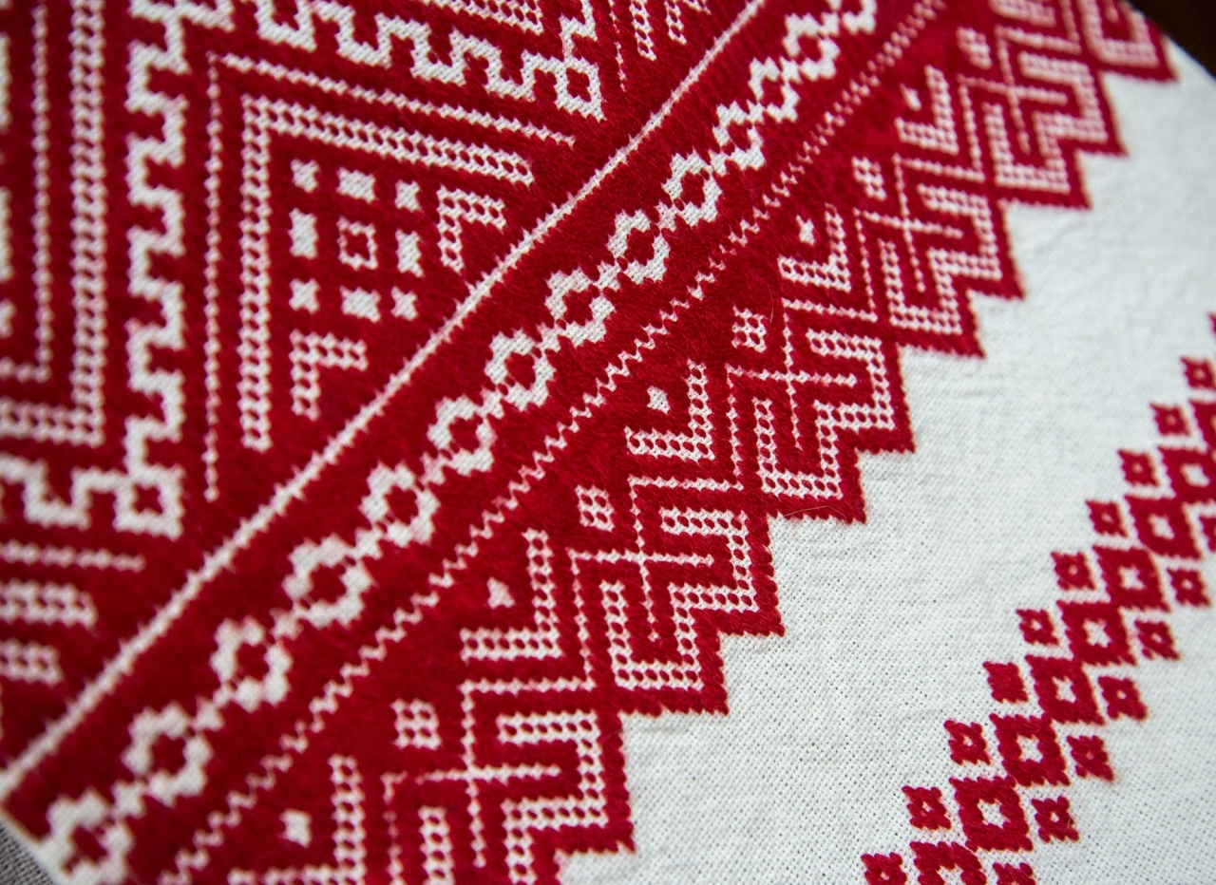

Обычаи народа
Осенью в большую рощу съезжаются сотни марийцев. Каждая семья приносит утку или гуся – это пурлык, жертвенное животное для проведения всемарийских молений. Для обряда отбирают только здоровых, красивых и упитанных птиц. Марийцы выстраиваются в очередь к картам – жрецам. Они проверяют, подходит ли птица на жертвоприношение, а потом просят у нее прощения и освящают с помощью дыма. Оказывается так марийцы выражают уважение к духу огня, а он сжигает плохие слова и мысли, очищая пространство для космической энергии.
Марийцы считают себя дитем природы и у нас такова религия, что мы молимся именно в лесу, в специально отведенных местах, которые мы называем рощами, - говорит консультант Владимир Козлов. – Обращаясь к дереву, мы тем самым обращаемся к космосу и возникает связь молящихся с космосом. У нас нет ни церквей и других сооружений, где марийцы бы молились. На природе мы себя чувствуем как бы ее частью и общение с Богом проходит через дерево и через жертвоприношения.
Священные рощи специально никто не высаживал, они существуют с древних времен. Рощи для молений выбирали еще предки мари. Считается, что в этих местах очень сильная энергетика.
- Рощи выбирали не просто так, смотрели вначале на солнце, на звезды и кометы, - говорит карт Аркадий Федоров.
Священные рощи по-марийски называются Кусото, они бывают родовыми, общедеревенскими и всемарийскими. В одних Кусото моления могут проводиться несколько раз в году, а в других – раз в 5-7 лет. Всего в республике Марий Эл сохранилось более 300 священных рощ.
В священных рощах нельзя ругаться, петь и шуметь. Огромная сила держится в этих священных местах. Марийцы предпочитают природу, а природа и есть Бог. К природе они обращаются как к матери: вудава (мать воды), мландеава (мать земли).
Самое красивое и высокое дерево в роще является главным. Оно посвящается единому верховному Богу Юмо или его божественным помощникам. Около этого дерева и проводят обряды.
Священные рощи настолько важны для марийцев, что на протяжении пяти веков они вели борьбу за их сохранение и отстаивали свое право на собственную веру. Сначала противостояли христианизации потом Советской власти. Чтобы отвлечь внимание церкви от священных рощ мари формально приняли православие. Народ ходил на церковные службы, а потом тайно совершал марийские обряды. В результате произошло смешение религий – многие христианские символы и традиции вошли и в марийскую веру.
Священная роща – пожалуй, единственное место, где женщины больше отдыхают, чем работают. Они только ощипывают и разделывают птиц. Всем остальным занимаются мужчины: разводят костры, устанавливают котлы, варят бульоны и каши, обустраивают Онапу – так называют священные деревья. Рядом с деревом устанавливают специальные столешницы, которые сначала устилают еловыми ветками символизирующими руки, затем их покрывают полотенцами и только потом выкладывают дары. Около Онапу стоят таблички с именами богов, главный – Тун Ош КугоЮмо – Единый Светлый Великий Бог. Пришедшие на моления решают, какому из божеств они преподносят хлеб, квас, мед, блины. А еще развешивают дарственные полотенца, платки. Какие-то вещи после обряда марийцы заберут домой, а что-то так и останется висеть в роще.
Выбор священной рощи, а затем и молебен, проводит карт — жрец, которого марийский народ считает посредником между божествами и людьми.
Незаменимым атрибутом карта является бубен, по которому он ударяет в ритм ножом и топором, отгоняя злых духов от рощи. Традиционными просьбами к добрым богам были плодородие, здоровье и достаток.
После этого начинается совместная трапеза. Остатки еды не принято выбрасывать: их либо забирают домой, либо сжигают. А уже после сборища приводят священную рощу в исходый вид и тщательно убираются.

Сказки народов
В легенды и предания этого народа чаще всего закладывались исторические или культурные события, поэтому за занавесом мистики и приукрашивания скрываются вполне достоверные факты. В местных сказках чаще всего главными персонажами становятся животные, которые умеют мыслить, разговаривать и принимать те или иные решения. Их языком марийцы умело рассказывают обо всем, что происходит вокруг, раскрывают секреты мироустройства и так далее. Но еще большую роль в фольклоре играют загадки. Как правило, они создаются в поэтической форме и отражают все богатство культурной и хозяйственной жизни марийцев. Например:

Глупый муж

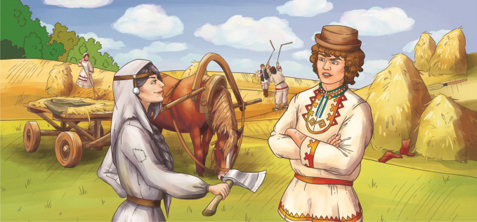

Добро лечит

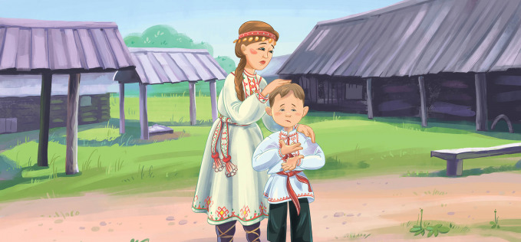
Чудесная мельница

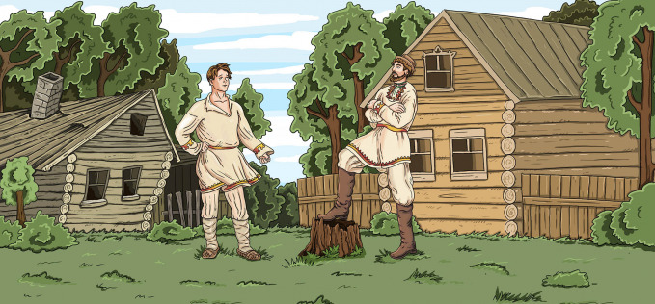

Как мариец дома жену заменял

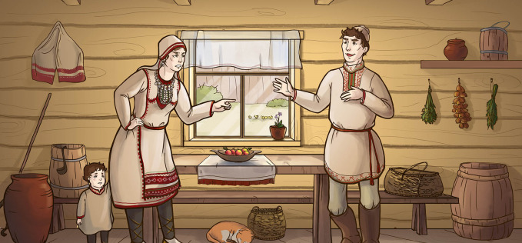

И волк может стать приятелем

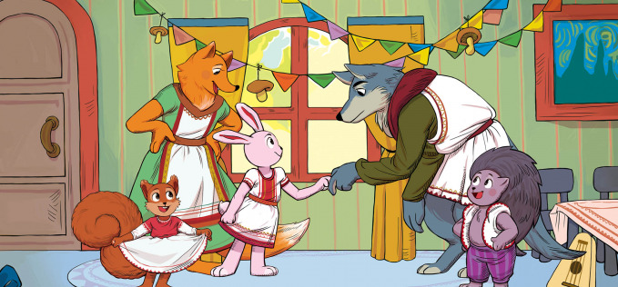

Народные игры
Игры в культуре каждого народа занимали важное место. Они помогали детям становиться взрослыми, расти крепкими и здоровыми, учили работать и веселиться.
Без музыки нет веселья
Марийские игры во многом походили на игры других народов, но имели и свои особенности. Например, их отличала музыкальность. Марийские забавы часто сопровождались песнями и танцами, а музыкальные инструменты в них применялись не только для создания звукового фона, но и как игрушки. Так, в известной забаве «Тымырпашкар» («Барабанные палочки») главный предмет, вокруг которого разворачивалась игра, - барабан. Все участники рассаживались вокруг него большим полукругом. Ведущий, которого выбирали по жеребьевке или с помощью считалки, барабанной палочкой прикасался к любому из участников и быстро бежал к инструменту, чтобы положить на него палочку, а затем занять место задетого игрока. Тот, в свою очередь, старался выхватить палочку и вернуться на свое место раньше ведущего. Обычно, если ведущим был юноша, он втягивал в игру девушку, и наоборот.
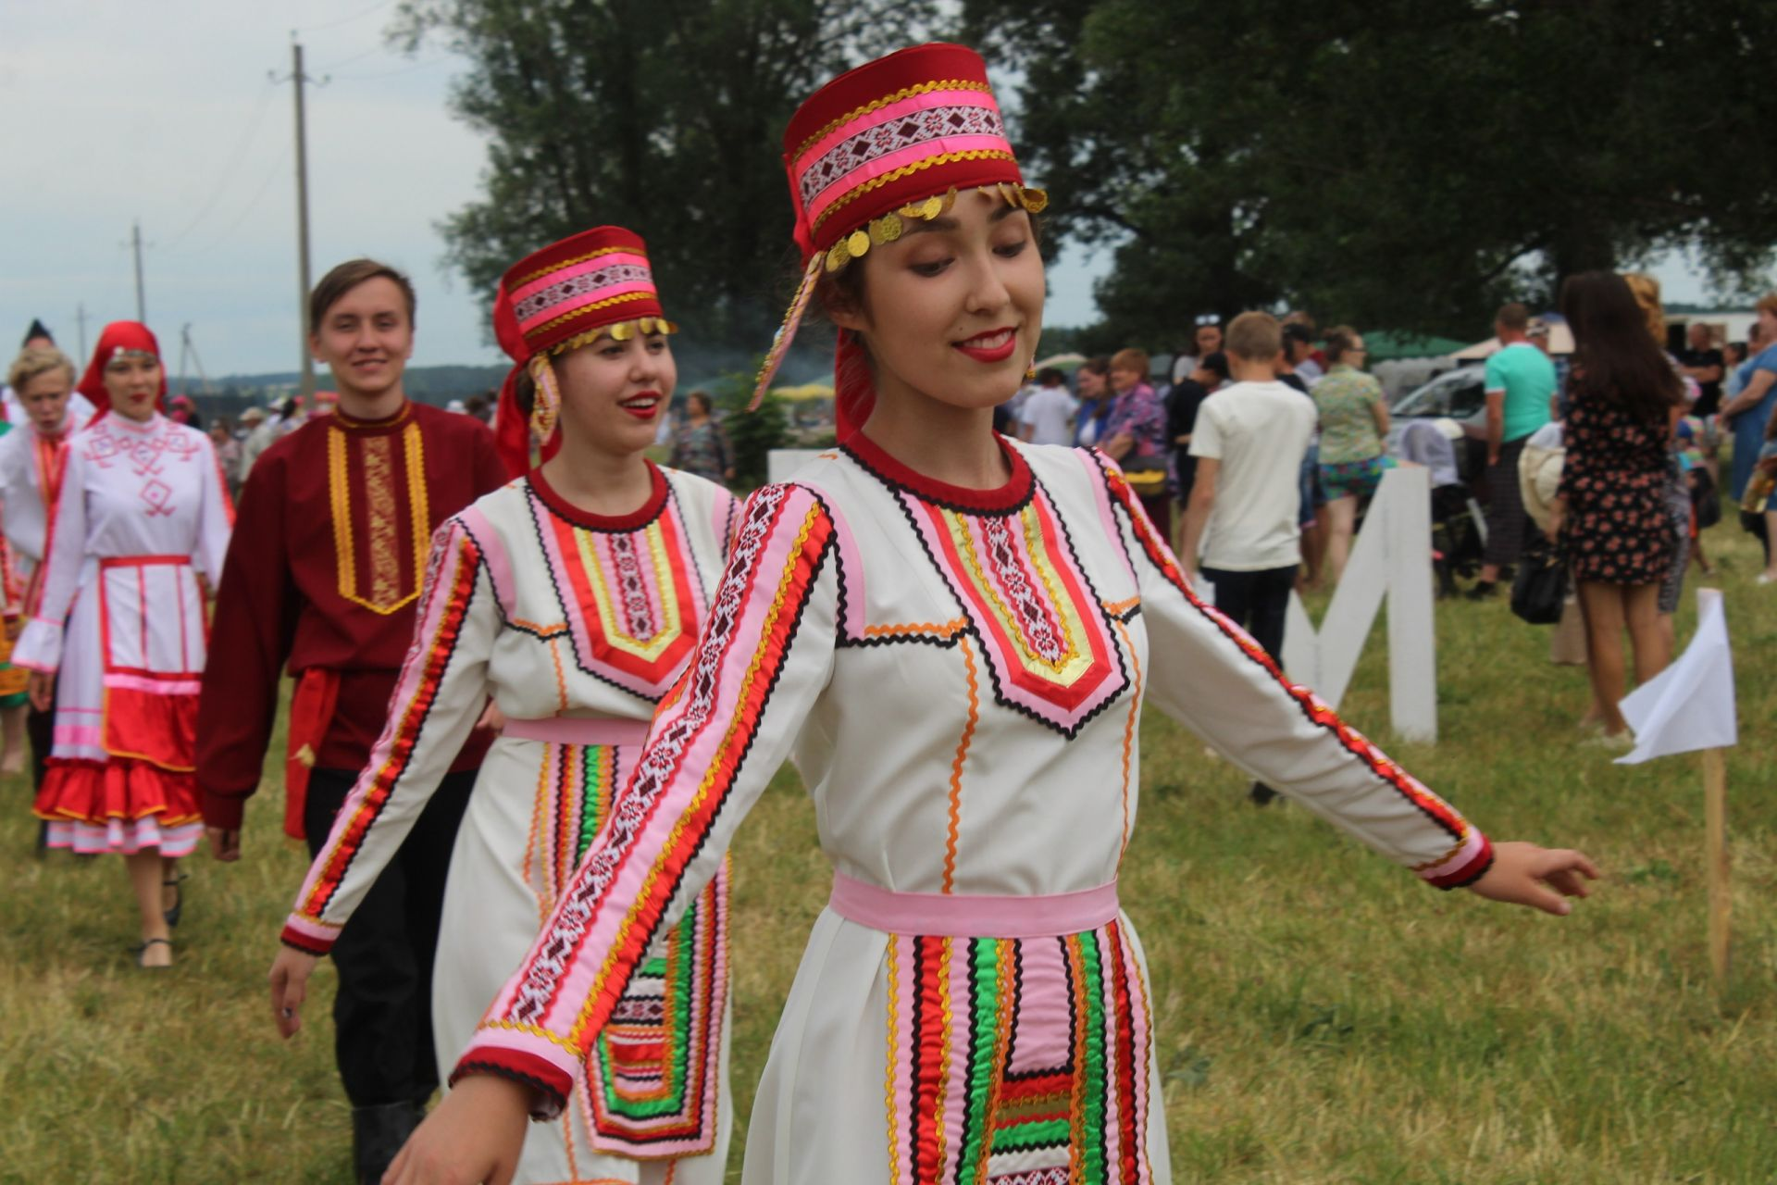

Бой петухов
Активные игры детей-подростков носили соревновательный характер: кто быстрее добежит, кто выше и дальше прыгнет, кто добросит мяч до определенной отметки и т. д. Мальчики любили игру «Бой петухов». Она позволяла продемонстрировать силу и ловкость. Ребята собирались на ровной полянке и разбивались на две одинаковые по силе команды. Если в одной из них находился крепкий мальчуган, то в другой был достойный соперник. Участники становились в две шеренги друг напротив друга. Каждый из них захватывал левую, согнутую в колене ногу, двумя руками за спиной. По команде ведущего соперники сближались и начинали толкаться плечами, прыгая на одной ноге. Тот, которому удавалось вывести противника из равновесия, получал очко, а пара выбывала из игры. Побеждала команда, набравшая большее число очков.
«Панок и Масай»
Марийцы, как и многие другие российские народы, любили игру в кости. Взрослые не всегда поощряли это подростковое увлечение, хотя и сами были не прочь вспомнить детство. Для игры обычно использовали две суставные косточки с ноги теленка, одну побольше, другую поменьше - «панок» и «масай». Для большей их устойчивости в них просверливали небольшое отверстие, куда заливали свинец. Перед началом игры все собравшиеся подкидывали «панок», у кого он падал горбинкой кверху, тот и начинал. Установленный примерно в метре от игрока «панок» полагалось сбить «масаем», затем расставленными указательными и большим пальцами, измерить расстояние между ними. Если оно оказывалось меньше принятой старинной меры «черык» (четверть аршина, 60 см), кидавший выигрывал и забирал себе кость, если же он не сбивал кость или расстояние между костями оказывалось больше четверти, ход переходил к следующему игроку.
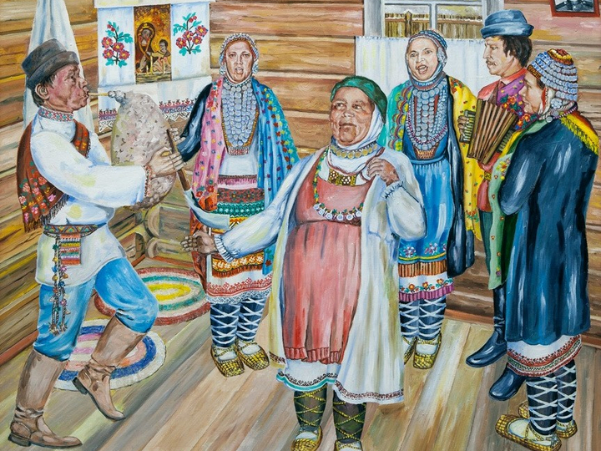

Картотека национальных стихов и загадок
Марийские народные стихи :
ОСЕНЬ
Осень входит, мы отметим снова,
Всё свежее воздух по утрам.
Но пока ветра не до озноба
И ромашки зреют тут и там.
Солнце сядет если, то багровость
Долго ещё дарит облакам.
Озими давно уже не новость.
Впрочем, и – отава по логам.
Тронут если озеро барашки,
Удаётся гладь ещё вернуть.
Расстегнётся ворот у рубашки –
То пока что терпит это грудь.
Всё равно и осени заботы,
И нежданных мыслей ворох – с ней.
Посветлели, но угрюмы воды,
И осоки шелест всё ясней.
Вновь налёт огромной птичьей стаи,
Как врагов нашествием, накрыл;
Так уже всё небо прочесали,
Что живёт отдельно трепет крыл.
О, несёт нам в жёлтеньком берете
Осень много разного всего;
Главное у ней всегда не в цвете –
То, увидим в свете мы чего.
Как черна издёрганная пашня,
Как на плуг бросается стерня…
Чуешь: жизнь твоя уже вчерашня,
Потому что часто неверна.
Пал и он, на всём разлёгшись – иней.
Если дождь – просеян. Но не тут.
Горизонтам нет и мыслям линий.
Потому берут и уведут.

Марийские загадки:

Весь мир укрыт синим платком.
(Небо)

  - Выше леса, краше света
(Солнце)

  - Не стукнет, не брякнет - лезет в окно.
(Лучи солнца)

  - Крутится, вертится - никогда не останавливается
(Земля)

  - Хотя и далеко, ночью освещает весь мир.
(Месяц)

  - Посреди поляны лежит красный клубок
(Лиса)

  - У белой курочки вода из носа бежит
(Чайник)

  - Не дерево, а с листочками.
Не рубашка, а сшита.
Не человек, а учит.
(Книга)

  - Людей не бью, не пинаю, а довожу до слёз
(Лук)

  - Что на свете слаще всего?
(Сон)

  - Чёрная корова солнце поборола
(Ночь)

Разработка экскурсии в экспозиции национальные куклы (для ребенка экскурсовода)
Ход занятия:

Воспитатель (в русском народном костюме): Здравствуйте ребята! Сегодня мы с вами отправляемся в удивительное путешествие! Мы отправимся в музей! Ребята, скажите мне, а что такое музей?

Дети: (Ответы)

Воспитатель: Да, действительно, музей – это место, где хранятся, изучаются и выставляются для показа ценные произведения искусства, предметы быта и документы, имеющие культурное, научное, историческое значение.
Воспитатель: А давайте мы вместе с вами вспомним правила, которые нужно соблюдать во время посещения музея:
Дети отвечают, воспитатель подсказывает:
1. Нельзя шуметь.
2. Нужно внимательно слушать экскурсовода, не перебивать.
3. Все вопросы задавать только после рассказа экскурсовода.
Воспитатель: Сегодня во время нашего путешествия, я буду вашим экскурсоводом, провожу вас в удивительный и интересный мир прошлого!
Ребята, отгадайте загадку:
«Ей меняю я наряды,
Спать кладу, гулять вожу,
Расчешу и если надо,
Бант красивый повяжу.
С чем же так играю я, подскажите-ка, друзья?»
Дети: С куклой.

Воспитатель: Правильно ребята, сегодня мы с вами отправляемся в музей народной куклы. В волшебный дом, где живут разные куклы. А в путешествие мы отправимся необычным способом, верхом на лошадках! Садимся на наших лошадок и отправляемся в путь! Лошадки двигаются аккуратно, шагом, соблюдая дистанцию. Приехали!

Воспитатель: Мы с вами очутились в волшебном месте! Посмотрите по сторонам, что вы видите?
(Воспитатель задает вопрос каждому ребёнку, дети отвечают по очереди, что они видят вокруг, стараясь давать полные ответы)

Дети: Я вижу кукол, картинки с изображением кукол и т. д.

Воспитатель:
Ребята, а вы знаете, что у каждого народа с давних времен существуют свои игрушки, в которых отразились общественный уклад, быт, нравы и обычаи, технические и художественные достижения. Игрушки у многих народов, несмотря на их различие, во многом сходны по конструкции, форме, украшению. А произошло это потому, что игрушки рождались в труде, и известный мастер и простой крестьянин учились у одного великого мастера — природы. И в роскошном дворце, и в соломенной хижине ребенок играл.
Воспитатель: Ребята, а из каких материалов сейчас делают игрушки?

Дети: Дерево, пластмасса, резина, ткань, металл…

Воспитатель: Правильно ребята, а раньше на Руси основным материалом для изготовления игрушек были глина и дерево. Мастерили также игрушки и из соломы, мха, еловых шишек, льна, глины. И это не случайно, потому, что лес – это среда обитания русского человека. Деревянную игрушку больше всего делали в Московской и Нижегородской губерниях. Глиняную игрушку делали везде, где были залежи глины и занимались гончарством - в Туле, Каргополе. Особый интерес представляет собой дымковская игрушка, по названию слободы Дымково, близ города Кирова. Глиняные игрушки Воронежской, Тульской, Архангельской областей по внешнему виду отличаются друг от друга, но всем им присущи необыкновенная ясность и простота форм, красота и фантазия.
В быту русского народа наиболее распространенной игрушкой была тряпичная кукла. Посмотрите, пожалуйста, на стенд. Традиционная народная кукла, дошла до нашего времени, почти не изменившись, точно так, как передавали её из поколения в поколение: от матери к дочери, от бабушки к внучке. Образы, которые есть в традиционной народной кукле, очень просты и понятны каждому, они жизнеутверждающие, душевные, поэтому, делая куклу, человек отдыхает душой и набирается сил.
В куклы не только играли – куклы помогали человеку на протяжении всей его жизни, они несут в себе древнейшее знание об устройстве мира. Куклы помогали справлять календарные обряды, призывали урожайные годы и делали жизнь легче. Они помогали в свадьбах, в родах, в семейной жизни, во всех событиях, с которыми связана жизнь каждого человека. Кукла встречала малыша в колыбельке, которую оберегала ещё до его рождения, принимала участие в свадебных обрядах, проходила через всю жизнь, начиная с самого раннего возраста, когда куклу делали ребёнку мама и бабушка. Подрастая, дети и сами начинали вертеть кукол для младших сестёр и братишек.
Ребята возьмите в руки по куколке, аккуратно, кукол надо беречь и бережно относиться к ним! Посмотрите, какие они мягкие, тёплые, яркие, поэтому детям они так нравятся.
Поделитесь своими ощущениями, расскажите, что вы чувствуете, держа в руках тряпичную куклу.
(Дети отвечают по очереди, слушая друг друга).
Какие вы молодцы ребята,
Физминутка "Кукла".
Я хожу, хожу, хожу,
(ходьба с высоким подниманием колен)
Вдруг я куклу разбужу!
(полуприседание, удержание позы, указательным пальчиком дотрагиваемся да губ)
Кукле надо отдыхать, куле хочется поспать.
(потягивание на носочках, ладошки сложенные вместе под щекой)
Я на цыпочках хожу, куклу я не разбужу.
И ни разу, и ни разу я словечка не скажу.
(руки на поясе, ходьба на носочках, указательным пальчиком дотрагиваемся да губ, издают звук «Тссссс…»).

Воспитатель: А теперь ребята посмотрите внимательно на куколок на выставке, что у них необычного?

Дети: У кукол нет лица.

Воспитатель: Ребята, правильно. Традиционная народная кукла – это чудо, за которым открывается целый мир. Традиционные народные куклы из дерева, соломы, тряпок не имеют лица. По народному поверью у куклы не было лица, чтобы в нее не вселился нечистый дух. Люди боялись уподобить ее человеку, так как считали, что кукла с лицом обретала душу и могла повредить ребенку.

Воспитатель: Давайте ребята вспомним пословицы и поговорки, посвященные куклам.

Дети:
Кто в куклы не играл-тот счастья не видал.
С куклами возиться – бытию учиться.
Воспитатель: Ребята, посмотрите, я нашла корзинку, только корзинка не простая, а волшебная, чтобы ее открыть, нужно поиграть! Нужно чтобы каждый рассказал, что он запомнил из нашего путешествия, кому что понравилось?
(Воспитатель задает вопросы каждому ребёнку, дети по очереди делятся впечатлениями)
В каком музее мы оказались?
Из каких материалов сделаны куклы в нашем музее?
Для чего изготавливались народные куклы?
Какие названия кукол вам запомнились?

Воспитатель: Ребята, шкатулка наша открылась, посмотрите, сколько в ней разных ярких лоскутков и ниток! И карточки, а на карточках схема изготовления куклы закрутки! Наверное, куклы хотят, чтобы мы изготовили им подружек! А вот и записка!

(Воспитатель читает записку)
Фея знала своё дело,
И, летая в небесах,
Днём и ночью, то и дело
Совершая чудеса.
Фея кукол создавала,
Мастерила, колдовала,
Всё чего она касалась,
Оживало, просыпалось.
И в её руках послушно,
Обретали куклы души.
Ведь у кукол судьбы тоже,
С человеческими схожи.
А потом свои трофеи
Раздавала людям фея.
Потому что это средство,
Чтобы вечно помнить детство.
Воспитатель: Ребята, наша экскурсия окончена, нам пора возвращаться назад в группу. Там мы сможем изготовить наших кукол!
Садимся на лошадок и аккуратно, соблюдая дистанцию, отправляемся в путь.
Дети с воспитателем возвращаются в группу, где следуя схеме, создают кукол - закруток.
Конспекта образовательной деятельности на тему: «Знакомство с марийским национальным костюмом»
Тема: «Знакомство с марийским национальным костюмом»
Цель: расширение представлений детей о народах, проживающих на Урале.
Образовательные задачи:
- закрепить знания детей о русском и башкирском народном костюме;
- дать представление о марийском национальном костюме (головной убор, рубаха, штаны, пояс, платье, фартук, нагрудник ), марийском орнаменте;
- познакомить с легендой возникновения марийского народа, марийской народной игрой «Петухи»;
- продолжать учить сравнивать предметы, находить сходство и различие;
- продолжать учить украшать женские и мужские костюмы, используя геометрический орнамент.
Развивающие задачи:
- развивать внимание, наблюдательность, творческие способности детей;
- расширять кругозор детей;
- продолжать развивать мелкую моторику пальцев рук, аккуратность;
Воспитательные:
- продолжать воспитывать уважение к народам разных национальностей, доброжелательное отношение друг к другу.
Оборудование:
Мультимедиа с презентацией «Марийцы», Мультимедиа с презентацией «Легенда о происхождении марийского народа», куклы в национальных костюмах (башкирка, русская, марийка), фотография с изображением марийцев, раскраска с изображением мужчины и женщины, магнитофон с записью марийской народной песни, легенда о происхождении марийского народа, канат, цветные карандаши.
Ход занятия: 1. Включается русская народная музыка, начинается показ слайдов с изображением русских национальных костюмов.
-Как вы думаете, какой это национальный костюм?
Появляется кукла в русском народном национальном костюме.
Включается башкирская музыка, начинается показ слайдов с башкирским национальным костюмом.
Как вы думаете, а это костюм какой национальности?
Хвалит детей.
Далее включается марийская национальная музыка, заходит младший воспитатель, переодетый в марийский национальный костюм (или появляется кукла в марийском национальном костюме).
Ребята, сегодня к нам в гости пришла марийка.
-Здравствуйте ребята.
А вы знаете кто такие марийцы?
Марийцы – это народ, который также как и башкиры, русские, татары проживает на Урале.
А хотите я вам расскажу легенду, откуда произошел марийский нард?
Начинается рассказ с мультимедийным сопровождением «Легенда о возникновении марийского народа».
2.
Воспитатель предлагает более подробно познакомиться с особенностями костюма.
Давайте с вами рассмотрим мужской костюм.
Демонстрация мультимедийной презентации «Марийцы»
-Что одето на мужчине?
- Правильно. Основными частями старинной мужской одежды является холщовая вышитая рубаха. Обратите внимание, что вышивка украшала воротник, грудь и подол спереди. Разрез ворота сделан не по середине, а сбоку. Сверху на рубах мужчины одевали кафтан. Холщовые штаны были темного цвета: черные или темно-синие в полоску. Обязательным элементом костюма был пояс. Он был незаменимой деталью в костюме. К нему подвешивали ножны, кожаные мешочки для табака, огнива и трута, кошелек для денег и т. д. На голове марийцы носили шерстяную шапку. Повседневной обувью были лапти. Их носили в сочетании с онучами, летом – с холщовыми, а зимой – с суконными. В дождливую погоду под лапти надевали кожаные мягкие сапоги – бахилы. Зимой носили валенки.
Предлагает рассмотреть женский костюм.
-Во что одета женщина?
- Правильно. Также как и мужская рубаха, женское платье и фартук богато украшено вышивкой. Женщины также как и мужчины носили штаны, кафтан, лыковую обувь. Особенным своеобразием отличались женские головные уборы. Они были различны по своей форме.
На костюм женщины надевали набор разных украшений, которые они делали из монет, бисера, бусинок, ракушек.
Эти украшения позволяли отпугивать злых духов, нечистую силу.
Предлагает сравнить башкирский и марийский национальный костюм.
-Давайте посмотри чем похожи и чем отличаются костюмы башкирского и марийского народа.
-Правильно. Какой цвет преобладает в марийском костюме?
- Чем отличается орнамент?
-Назовите, какие геометрические фигуры вы увидели в орнаменте марийского костюма?
Хвалит детей, предлагает поиграть в марийскую игру «Петухи»
3.
Физ. минутка: игра «Петухи»
4.
Украшение костюмов мальчиков и девочек геометрическим орнаментом.
-Мы с вами рассмотрели марийский национальный костюм. А теперь я предлагаю вам украсить костюмы мальчиков и девочек.
Какие геометрические фигуры можно использовать в украшении?
Вывешивает иллюстрации. Включается фоном марийская народная мелодия.
-Обратите внимание, что сбоку от изображения мальчика и девочки вам дан пример орнамента, которым вы можете украсить ворот, пояс, подол рубахи, фартук.
Рассматривание работ вместе с куклой, или младшим воспитателем, переодетым в марийский национальный костюм.
-Молодцы! Теперь у куклы марийки появилось много друзей и подруг.
Предлагает оформить выставку рисунков.
Альбомы рисунков, раскраски, аппликации (варианты выполнения)

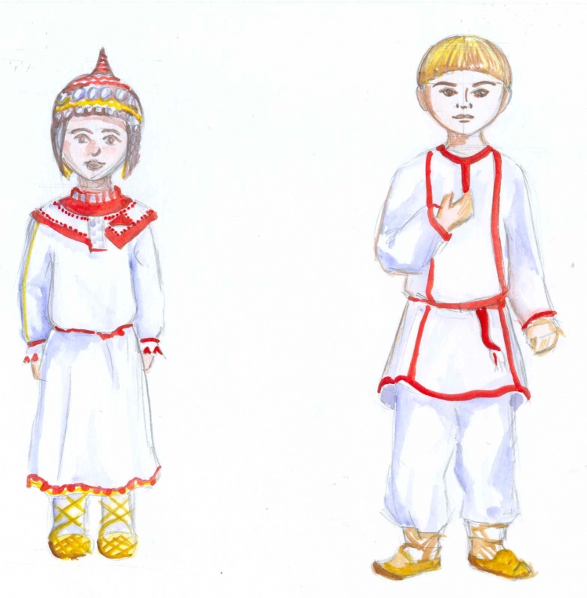

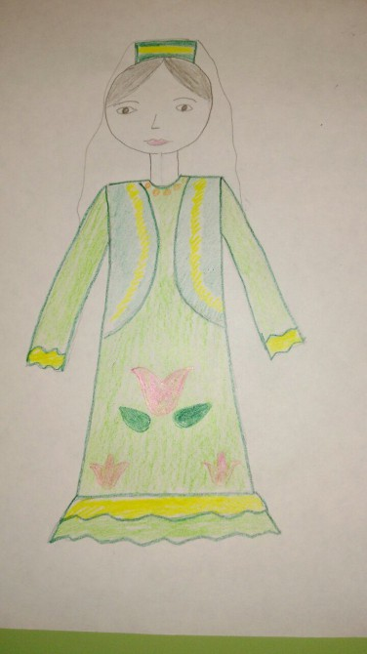
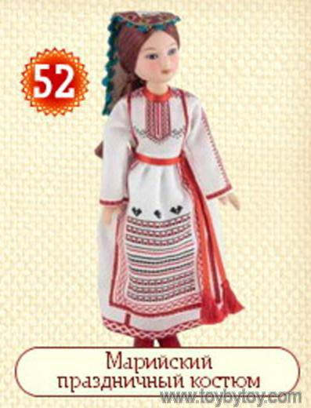

Схема изображения куклы в национальном костюме.

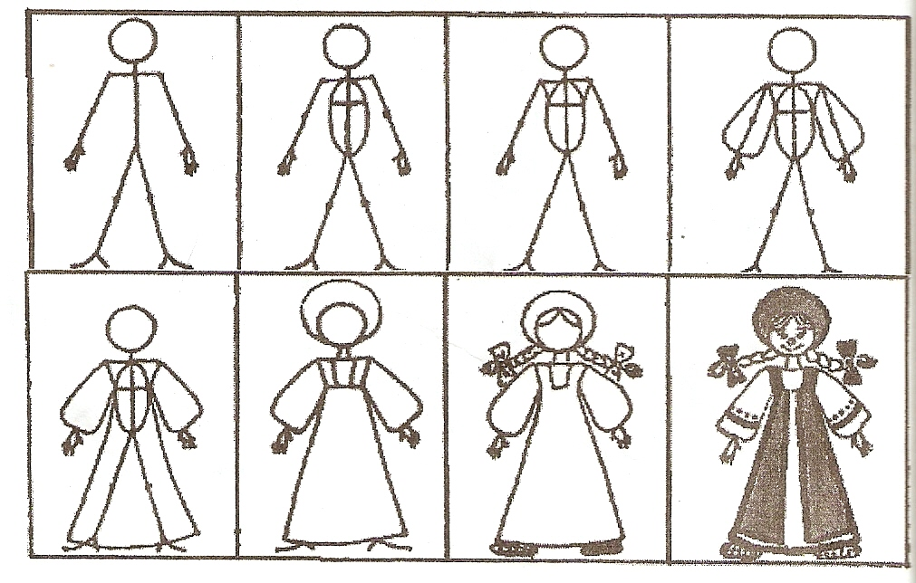

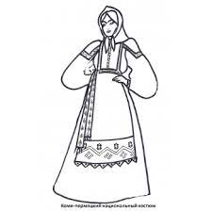
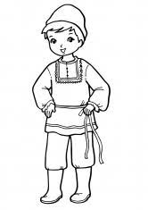

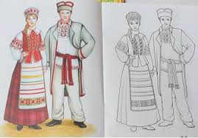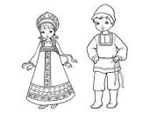

1.Народная марийская игра с куклой Кайна- «Без музыки нет веселья». Марийские игры во многом походили на игры других народов, но имели и свои особенности. Например, их отличала музыкальность. Марийские забавы часто сопровождались песнями и танцами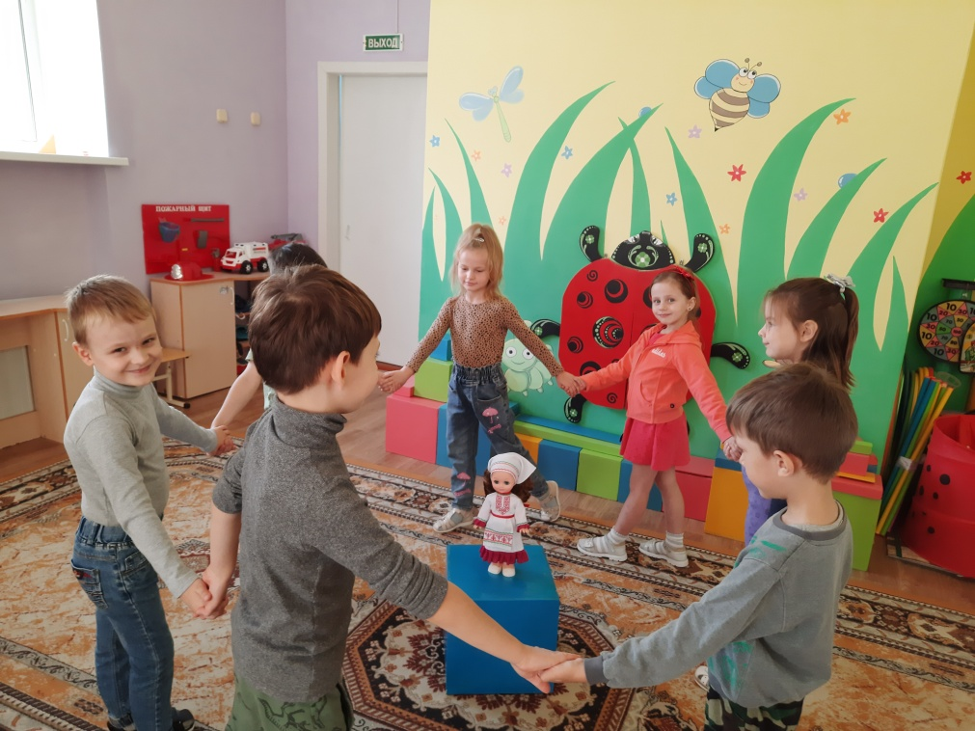
2.Образовательная деятельность «Знакомство с марийским национальным костюмом» Цель: расширение представлений детей о народах, проживающих на Урале. Диана рассказывает о марийском национальном костюме ( головной убор, рубаха, штаны, пояс, платье, фартук, нагрудник) , марийском орнаменте.
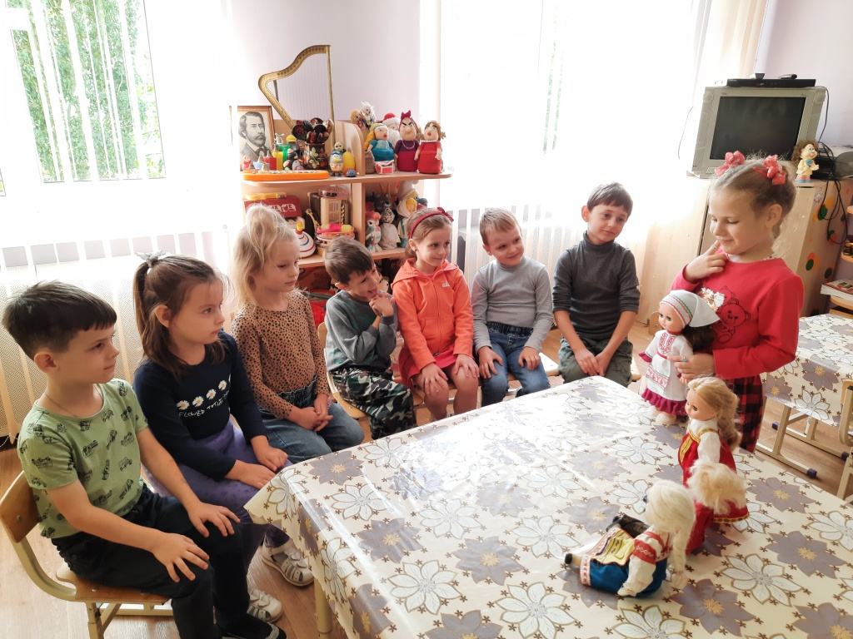
3.Продуктивная деятельность. Рисование на тему: «Кукла Кайна в марийском национальном костюме» Задачи: - продолжать учить украшать женские и мужские костюмы, используя геометрический орнамент; - развивать внимание, наблюдательность, творческие способности детей; - расширять кругозор детей; - продолжать развивать мелкую моторику пальцев рук, аккуратность; - продолжать воспитывать уважение к народам разных национальностей, доброжелательное отношение.
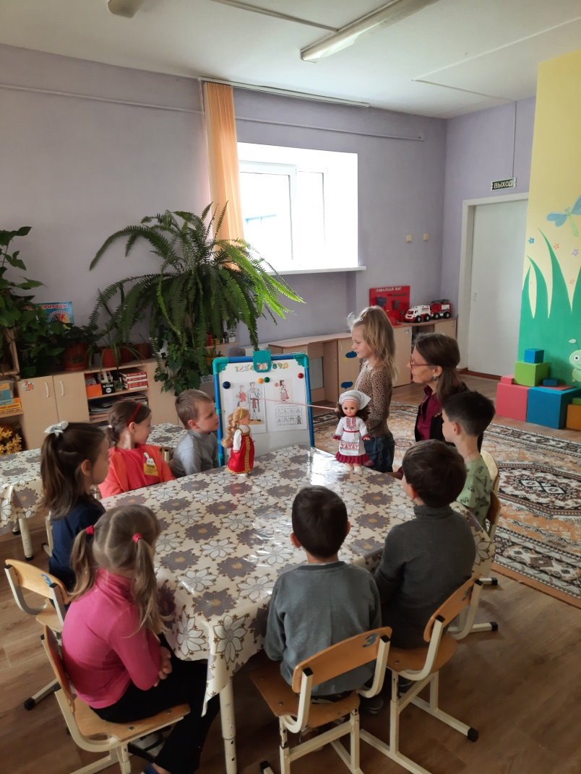
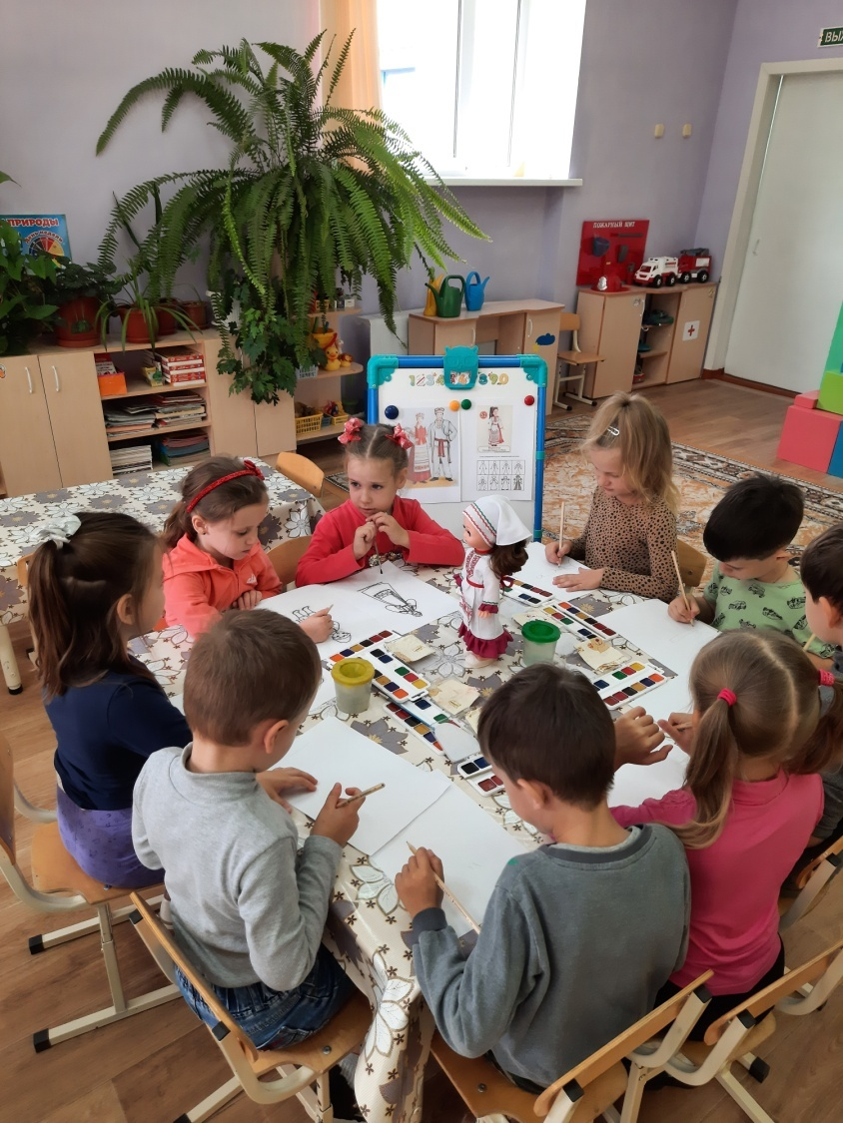
4.Рассматривание детских работ вместе с куклой Кайна, в марийском национальном костюме.
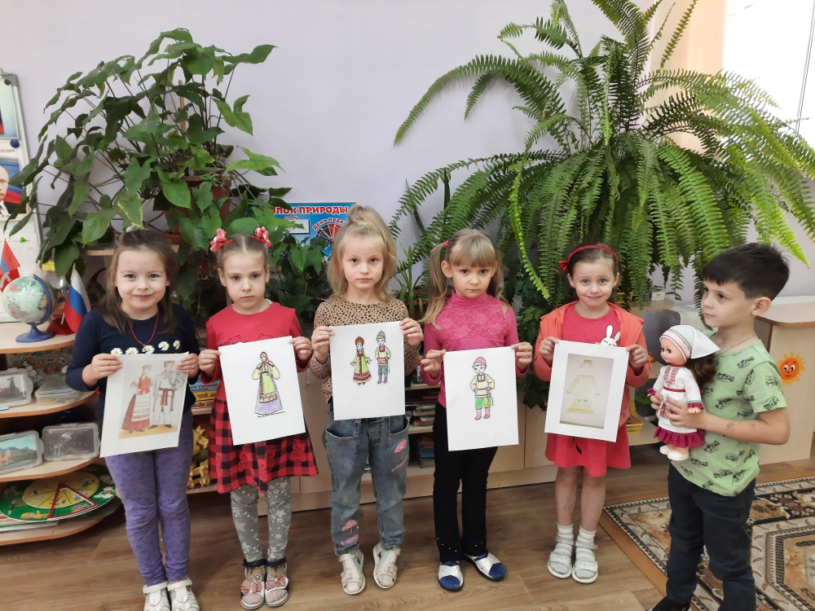

Описание результатов использования дидактического пособия по нравственно - патриотическому воспитанию дошкольников «Кукла в марийском национальном костюме»

Использование дидактического пособия в работе с детьми старшего дошкольного возраста дало положительный результат:
- у детей сформировались важные ингегративные качества личности ребенка: любознательность, активность, эмоциональная отзывчивость;
- умеет вести диалог с педагогом (слушает и понимает заданный вопрос);
- расширился и обогатился словарный запас, активизировалась речь;
- умеет мыслить нестандартно, находя оригинальные решения;
- может находить связи между самыми разрозненными предметами;
- может проследить нить рассуждений, расширился круг ассоциаций;
- умеет строить диалог в процессе общения, отвечать на вопрос;
- доброжелателен со сверстниками в процессе взаимодействия;
- испытывает положительные эмоции во время игры.
- знают как выглядит национальный марийский костюмом;
- относятся с любовью и уважение к национальной культуре и традициям марийского народа.

Сайт учреждения: http://detsad23-kam.ru
Электронная почта: dou23kam@yandex.ru
г. Камышин, 5микрорайон дом 75 Телефон: 8(84457)5-65-41

